# เพิ่มนโยบาย

## เข้าหน้าจอ นโยบายเชิงยุทธศาสตร์

## เพิ่มนโยบายเชิงยุทธศาสตร์

* จากข้อ 1 กดเพิ่มนโยบายเชิงยุทธศาสตร์ กรอกรายละเอียดแล้วกดบันทึกเพื่อเพิ่มนโยบายเชิงยุทธศาสตร์

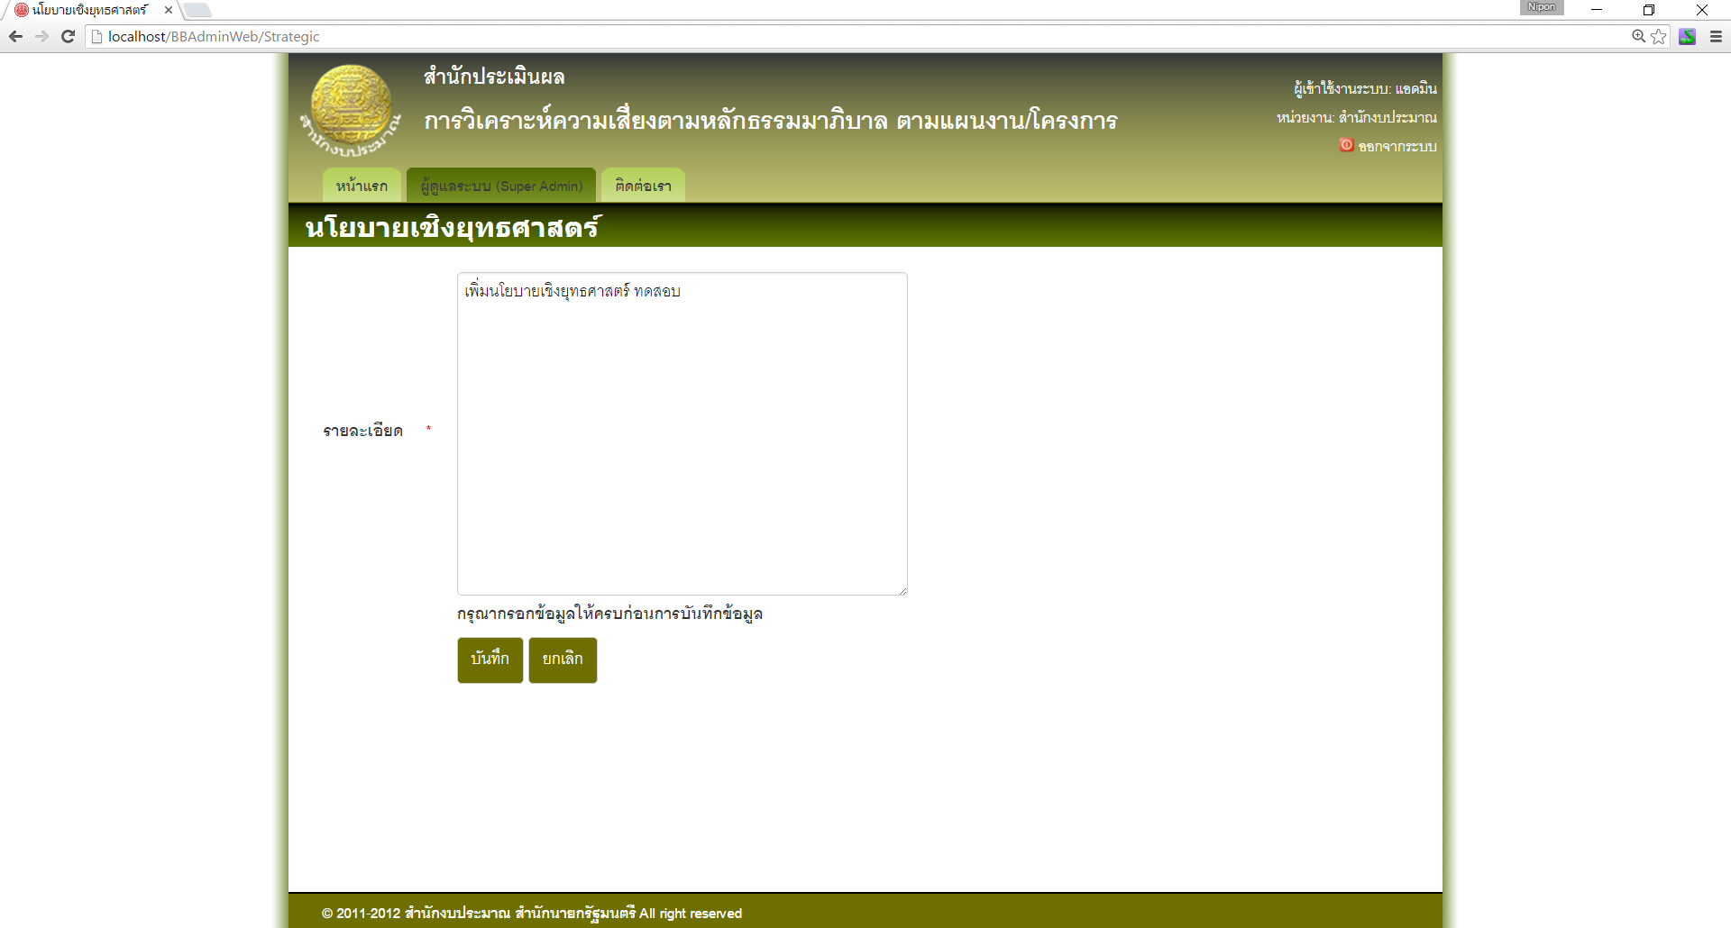

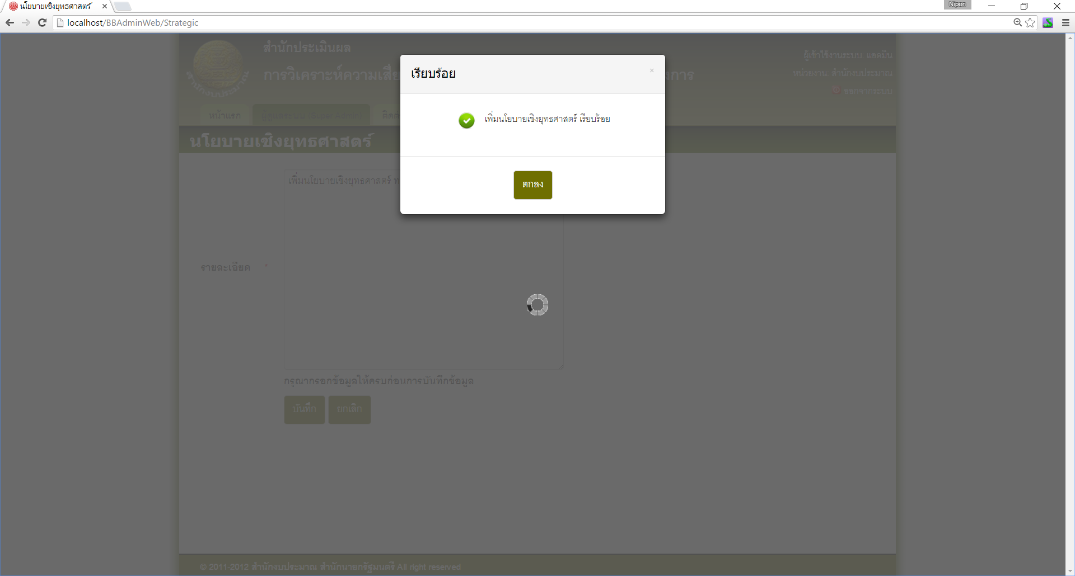

เมื่อเพิ่มนโยบายแล้วจะมีผลใช้งานทันที